场景脚本

术语详解：
暂无
目录:
- Water····························水

详解:
- Water 水
水有一个示例，路径如下
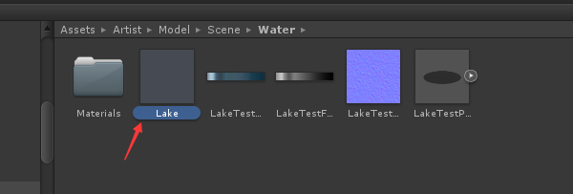

使用水的步骤(所有特效均不支持反射)
- 可以直接拖一个预制体出来，然后修改参数，整个场景，水的数量越少越好，一般是一个很大的水面，足够覆盖整个场景。但是对于场景里，只有一个水池的地方，还是做一个很小的水面即可，下面这个场景就只有一个小块水池。场景在设计上也要避免这种有N个小水池的地方，以及对有水的地方做好规划，一般需要水的地方比地面低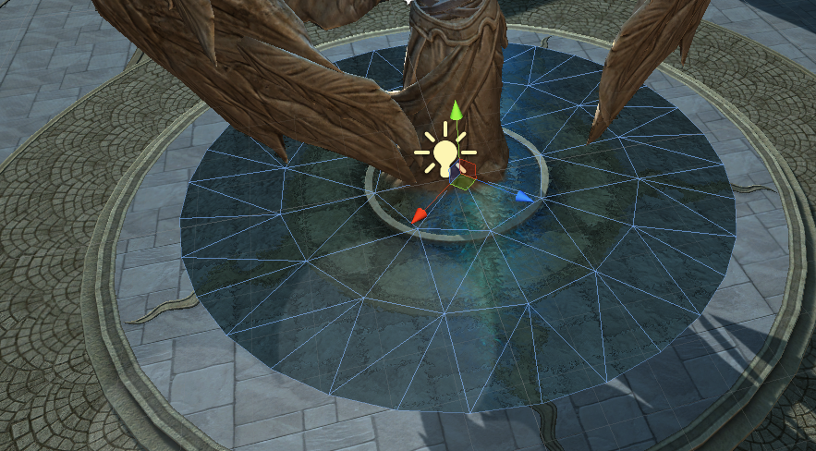
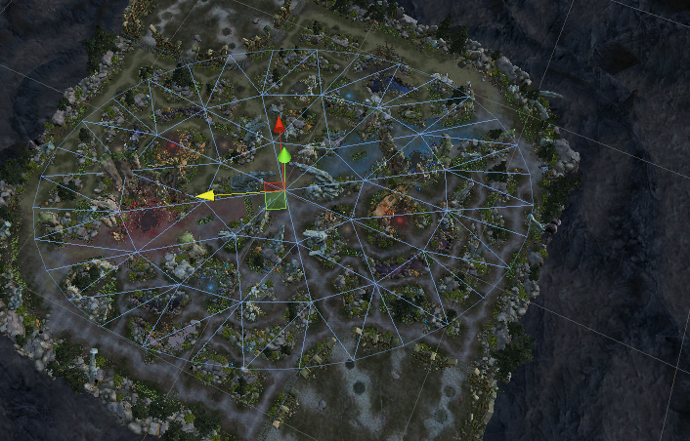
- 关于水面反射区域
点击上面的增加反射区域,以及要显示的层 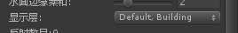，一般来说这两个就足够了
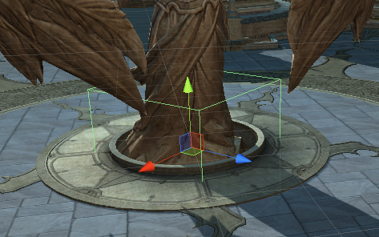会出现一个立方体，要做的就是把这个反射区域的立方体拉拽到你需要反射的范围，范围要控制好，范围越大，反射的就越多，性能损耗就非常大!
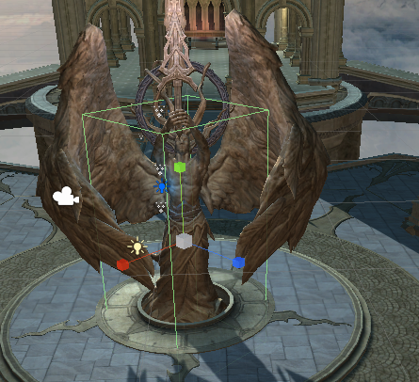
3.弄好这些之后，点击bake，然后保存场景，想看效果的话就运行，然后点击Init按钮即可

